Отчёт по лабораторной работе №5
Управление системными службами
Тукаев Тимур
Содержание

1 Цель работы
Получить навыки управления системными службами операционной системы посредством systemd.

2 Выполнение

2.1 Управление сервисами
- Получены полномочия администратора с помощью команды su -.
- Выполнена проверка статуса службы Very Secure FTP (vsftpd). Поскольку пакет не был установлен, вывод показал отсутствие юнита в системе.
- 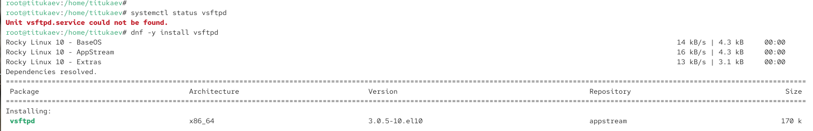
- Рис. 1: Проверка статуса vsftpd
- Установлен пакет Very Secure FTP с помощью менеджера пакетов DNF. После обработки зависимостей компонент vsftpd был успешно установлен.
- Выполнен запуск службы Very Secure FTP. Сервис был успешно активирован.
- Повторная проверка статуса показала, что служба находится в состоянии active (running), однако не включена в автозагрузку.
- 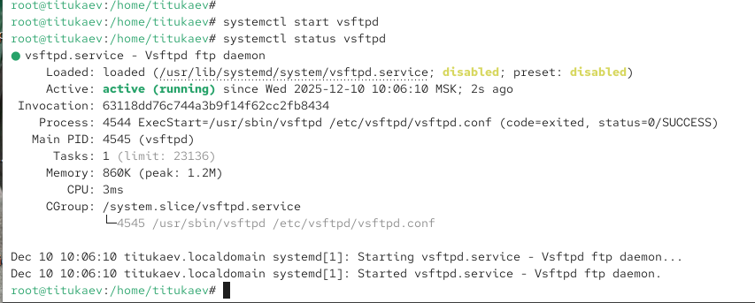
- Рис. 2: Статус после запуска
- Служба добавлена в автозапуск с помощью systemctl enable. Повторная проверка подтвердила изменение состояния на enabled. Затем служба удалена из автозагрузки, и статус вернулся к disabled.
- 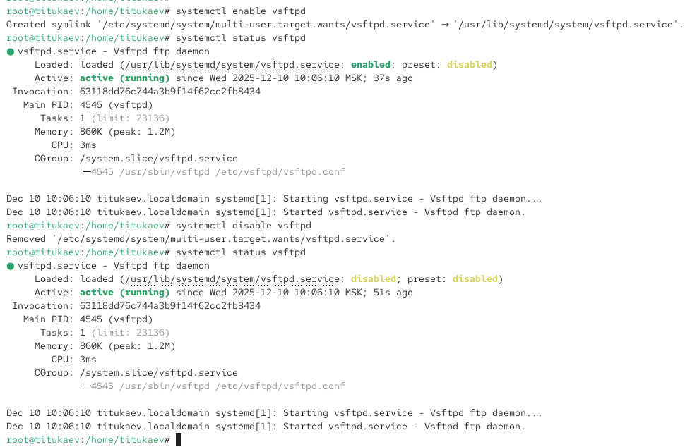
- Рис. 3: Enable/Disable vsftpd
- Выведен список символических ссылок, которые соответствуют юнитам, запускаемым в таргете multi-user.target. Было подтверждено отсутствие ссылки на vsftpd.service.
- Служба повторно добавлена в автозагрузку. Вывод списка ссылок показал появление символьной ссылки на файл юнита vsftpd.service.
- 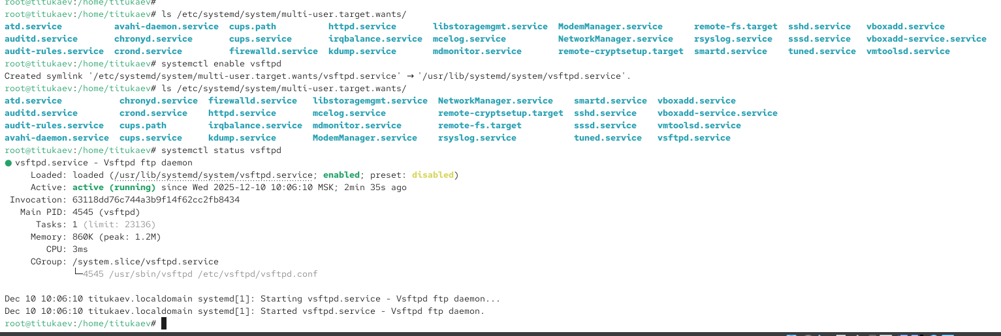
- Рис. 4: Создание ссылки vsftpd
- Статус службы проверен повторно. Теперь юнит имеет состояние enabled, а служба активна.
- Выведен список зависимостей юнита vsftpd. Команда отобразила дерево зависимых служб и таргетов.
- Выведен список юнитов, которые зависят от vsftpd, с использованием опции --reverse.
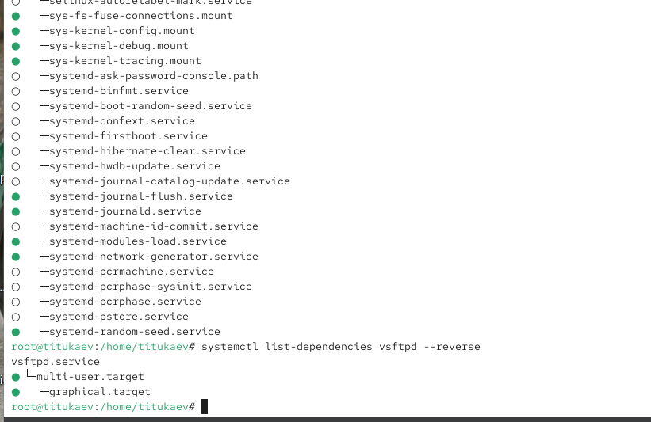
Рис. 5: Зависимости vsftpd

2.2 Конфликты юнитов (iptables и firewalld)
- Получены полномочия администратора и установлен пакет iptables.
- Проверен статус служб firewalld и iptables. Первая служба оказалась активной, вторая — неактивной.
- 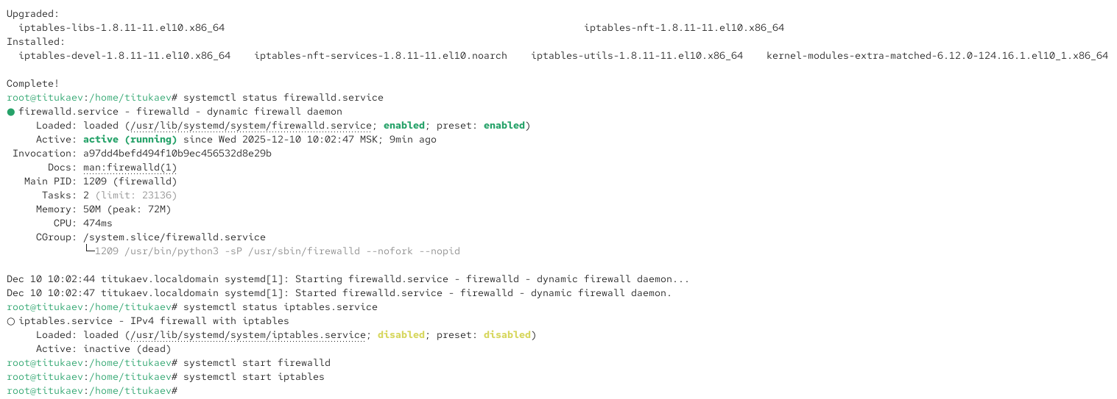
- Рис. 6: Статусы firewalld и iptables
- Выполнены попытки запуска обеих служб. Запуск одной служил причиной остановки другой, что указывает на конфликт.
- Просмотрено содержимое юнит-файла firewalld.service. В параметрах обнаружена директива Conflicts=iptables.service, фиксирующая несовместимость этих сервисов.
- 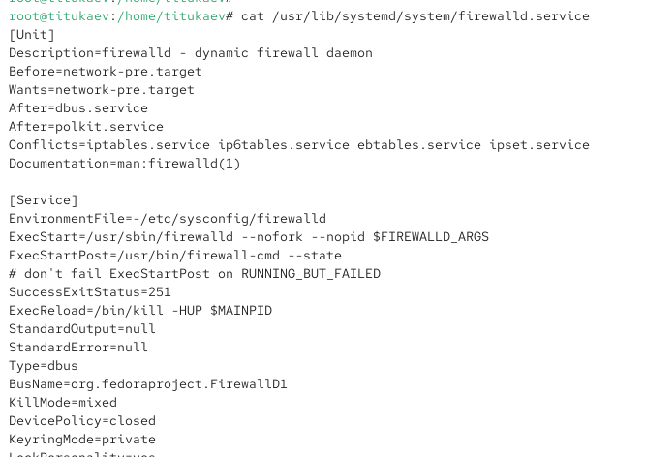
- Рис. 7: Юнит firewalld
- Просмотрено содержимое юнит-файла iptables.service, что позволило изучить особенности его запуска и конфигурации.
- 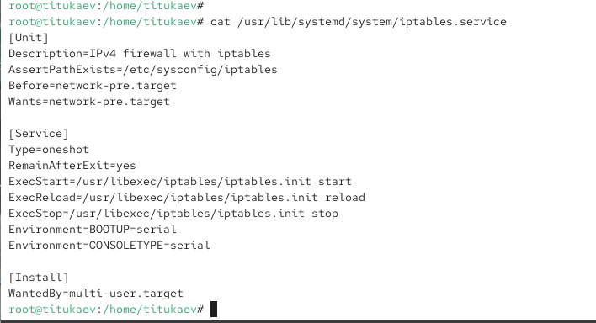
- Рис. 8: Юнит iptables
- Служба iptables была остановлена, после чего без конфликтов запущена служба firewalld.
- Для предотвращения случайного запуска iptables сервис был замаскирован. В каталоге /etc/systemd/system/ появилась символическая ссылка на /dev/null.
- 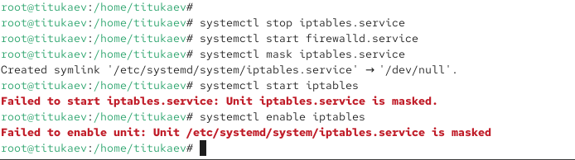
- Рис. 9: Маскирование iptables
- Попытка запуска iptables привела к сообщению об ошибке, что юнит замаскирован и не может быть активирован.
- Аналогично завершилась попытка добавить iptables в автозапуск: система сообщила, что юнит замаскирован и не может быть включён.

2.3 Изолируемые цели
- Получены полномочия администратора, выполнен переход в каталог /usr/lib/systemd/system, после чего выполнен поиск всех целей, поддерживающих изоляцию. В вывод попали только те .target-файлы, в которых присутствует строка AllowIsolate=yes.
- 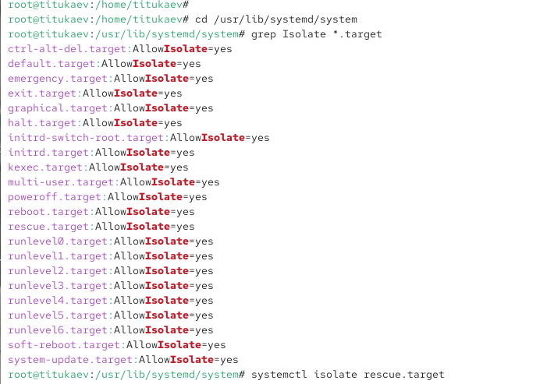
- Рис. 10: Поиск изолируемых целей
- Операционная система была переключена в режим восстановления с помощью изоляции цели rescue.target. На консоли появилось сообщение о входе в режим rescue и запрос пароля суперпользователя, после чего был предоставлен доступ к окружению восстановления.
- 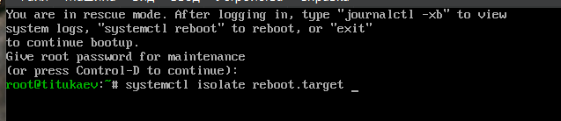
- Рис. 11: Переход в rescue.target
- Выполнен перезапуск операционной системы через изоляцию цели reboot.target. После выполнения команды система инициировала процесс перезагрузки.

2.4 Цель по умолчанию
- Получены привилегии администратора. Выведена текущая цель, установленная по умолчанию. В данном случае система загружалась в режиме graphical.target.
- 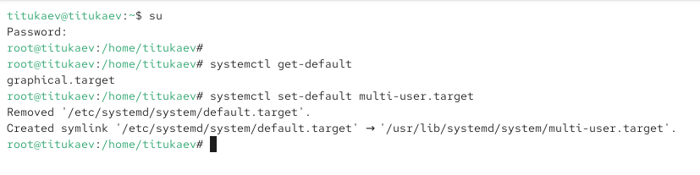
- Рис. 12: Проверка default target
- По умолчанию был установлен текстовый режим загрузки путём выбора цели multi-user.target. После выполнения команды была перезаписана ссылка default.target, направленная на выбранный таргет.
- После перезагрузки система действительно загрузилась в текстовом режиме.
- Выполнено переключение обратно в графический режим. Цель по умолчанию изменена на graphical.target, что также привело к обновлению символической ссылки default.target.
- После очередной перезагрузки система запустилась в графическом режиме.
- 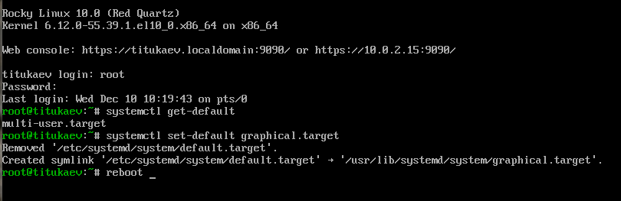
- Рис. 13: Установка графической цели и перезагрузка

3 Контрольные вопросы
- Юнит (unit) — это объект systemd, описывающий ресурс или действие в системе.
Примеры: service (сервис), target (цель), mount (точка монтирования), timer (таймер), socket (сокет).
- Чтобы убедиться, что цель больше не включена в автозапуск, используют команду systemctl disable, а затем проверяют её состояние командой systemctl status.
- Для отображения всех загруженных сервисных юнитов применяется команда
systemctl --type=service.
- Чтобы создать потребность (wants) в сервисе, используют команду
systemctl enable, которая создаёт символическую ссылку в каталоге *.wants/.
- Для переключения системы в режим восстановления выполняют команду
systemctl isolate rescue.target.
- Сообщение о невозможности изоляции цели появляется, если в её юнит-файле отсутствует параметр AllowIsolate=yes, что делает её недоступной для изоляции.
- Чтобы определить, какие юниты зависят от конкретной службы, используют команду
systemctl list-dependencies <unit> --reverse.

4 Заключение
В ходе лабораторной работы были изучены механизмы управления системными службами и целями в среде systemd. На практических примерах выполнены установка, запуск, остановка и настройка автозагрузки сервисов, а также разбор конфликтов между ними. Особое внимание уделено работе с изолируемыми целями, которые позволяют переключать систему в различные режимы, такие как восстановление или перезагрузка. Были рассмотрены зависимости юнитов, порядок их загрузки и способы предотвращения запуска конфликтующих служб посредством маскирования.

